Sharp GP2Y0A21YK0F

https://programarfacil.com/domotica/sharp-ir-gp2y0a21yk0f/

Kablearen Kolorea | Funtzioa | Konexioa (ESP32)
🔴 Gorria | VCC (+) | Vin / 5V pinera
⚫ Beltza | GND (-) | GND pinera
🟡 Horia / Txuria | Vo (Seinalea) | GPIO 34 (Edozein ADC pin)

Ezaugarria | Balioa
Neurketa Tartea | 10 cm - 80 cm
Elikadura (VCC) | 4.5V - 5.5V (Normalean 5V)
Kontsumoa | 30 mA (batez beste)
Irteera Mota | Analogikoa (0.4V - 3.1V artean)
Erantzun Denbora | 38 ms ± 10 ms
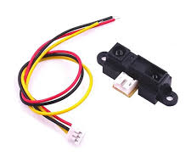
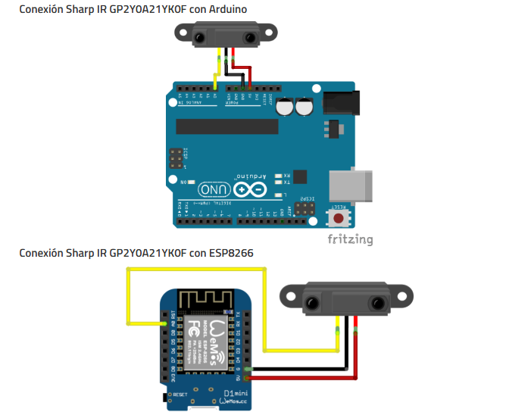

Programak:

if (estado == HIGH) { // Si detecta obstáculo
Serial.println("Objeto detectado");
}
if (estado == LOW) { // Si no detecta obstáculo
Serial.println("no hay objeto");

